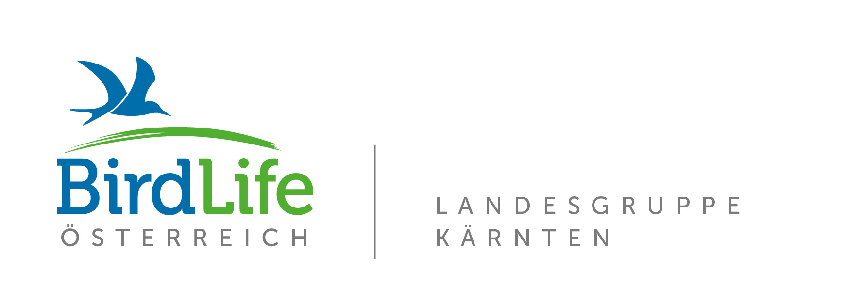
Liebe Greifvogelfreunde!

Heuer findet bereits zum neunten Mal das so genannte Carinthian Raptor Migration Camp bei Arnoldstein/Kärnten in der Nähe der Grenze zu Italien und Slowenien statt, das der gezielten Erfassung des Greifvogeldurchzugs dient. Das Camp hat sich in den letzten Jahren nicht nur ornithologisch, sondern auch gesellschaftlich zu einem fixen Bestandteil im Terminkalender vieler Vogelbegeisterter im In- und Ausland entwickelt. Beim Großteil der durchziehenden Greife handelt es sich um Wespenbussarde, wobei in Spitzenjahren mehr als 5.000 Individuen beobachtet wurden! In den vergangenen Jahren konnten allerdings auch eine Reihe von seltenen Greifvogelarten wie Zwergadler und Schlangenadler, aber auch andere Raritäten wie Skua, Falkenraubmöwe und Mantelmöwe beobachtet werden.
Eröffnung: 18.08.2015 um 11 Uhr beim „Sky-Walk“ am Parkplatz 6 der Villacher Alpenstraße
Beginn des Camps ist der 17.08.2015, es dauert bis einschließlich 30.08.2015, es wird ganztägig von 09:00 – 17:00 Uhr beobachtet!
Ort: Oberstoßau bei Arnoldstein (in Arnoldstein ist der Beobachtungspunkt ausgeschildert!)
Weiters möchten wir Sie zum Carinthian Raptor Migration Day einladen, der am Sonntag, dem 23.8.2015, stattfinden wird. Dieser Tag bietet die Möglichkeit mehr über den Greifvogelzug zu erfahren.
Treffpunkt: Campareal, 9:00 Uhr
Am Sonntag, dem 30.8.2015 lassen wir das Camp gemütlich beim Abschlusstreffen ausklingen.
Treffpunkt: Campareal, 15:00 Uhr
Unterkunft: Infos zur Unterbringung gibt es beim Fremdenverkehrsamt Arnoldstein. Fr. Monika Tschofenig-Hebein: Tel.: ++43 (0)4255 / 2260-14 bzw. E-mail: monika.tschofenig-hebein@ktn.gde.at oder beim Villach-Tourismus: http://www.villach.at/inhalt/5877.asp
Weitere Infos: Ab Sommer gibt es weitere Detailinformationen auf www.birdlife.at/kaernten. Auch heuer wieder wird nach jedem Tag ein Birder-SMS losgeschickt, um die interessierten Vogelfreunde zu informieren. Nähere Infos dazu gibt es hier zu finden: http://www.bird.at/BIRDERSMS.115.0.html
Mit freundlichen Grüßen
Andreas Kleewein (Projektleiter)
E-Mail: andreas.kleewein@gmx.net
Tel.: 0650/9513051


Diese Veranstaltung wird von der Villacher Alpenstraßen Fremdenverkehrs GesmbH unterstützt.
Villacher Alpenstraße: Die Alpen von ihrer schönsten Seite

In Kooperation mit:
